Thí sinh đầu tiên của Olympia năm thứ 18 giành được hơn 300 điểm

Dẫn đầu ở cả 4 vòng thi với cách biệt điểm số lớn với 3 bạn chơi, Nguyễn Đỗ Hoàng Giang giành vòng nguyệt quế "Đường lên đỉnh Olympia" tuần 2, tháng 3, quý I với 330 điểm.
Chương trình Đường lên đỉnh Olympia phát sóng chiều 5/11 là cuộc tranh tài của 4 học sinh: Nguyễn Ngọc Quỳnh Trang (THPT Dương Quảng Hàm, Hưng Yên), Dương Ngọc Yến (THPT Chu Văn An, An Giang), Nguyễn Đỗ Hoàng Giang (THPT Chuyên Lê Quý Đôn, Ninh Thuận) và Nguyễn Văn Thân (THPT Tân Uyên, Lai Châu).
Phần thi Vượt chướng ngại vật kết thúc nhanh chóng khi 10X Ninh Thuận tìm ra ô từ khóa “Ca dao” của tuần này chỉ nhờ một hàng ngang, cùng góc hình ảnh đầu tiên được lật mở.
Với 80 điểm ghi được, cậu củng cố ưu thế dẫn đầu với 170 điểm, bỏ xa các bạn cùng chơi là và Ngọc Yến và Văn Thân cùng có 30 điểm, Quỳnh Trang 40 điểm.
Màn thể hiện xuất sắc của Hoàng Giang phần nào khiến 3 bạn chơi hoang mang, áp lực. "Quá nhanh, quá nguy hiểm", "nhạy bén" là lời khen Ngọc Yến, Quỳnh Trang giành cho Giang.
Bốn "nhà leo núi" đều tận dụng tốt cơ hội nâng cao số điểm ở vòng thi Về đích. Trải qua 4 câu hỏi, Hoàng Giang tiếp tục gia tăng cách biệt điểm số với các bạn chơi. Cậu có 310 điểm, Ngọc Yến ghi được 150 điểm, Văn Thân và Quỳnh Trang cùng có 120 điểm.
Vòng thi Về đích không ghi nhận cú bứt phá ấn tượng hay lội ngược dòng của thí sinh nào. Hoàng Giang nắm giữ phần thắng trong tay, nhưng thay vì lựa chọn an toàn, cậu trải nghiệm gói câu hỏi 60 điểm.
Với 1/3 câu trả lời đúng, 10X ghi thêm 20 điểm, chính thức giành giải nhất cuộc thi tuần 2, tháng 3, quý I với điểm số ấn tượng 330. Đây là điểm số cao nhất Olympia năm thứ 18 tính đến nay.
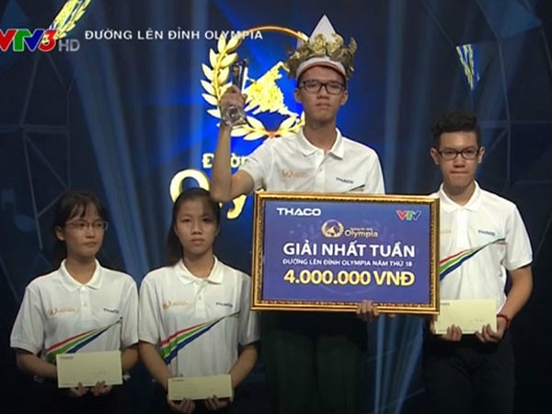
Khoảnh khắc đến với vòng nguyệt quế của Hoàng Giang. Ảnh chụp màn hình.
Kết quả chung cuộc của 3 thí sinh còn lại là Văn Thân 160 điểm, Ngọc Yến 135 điểm và Quỳnh Trang 90 điểm.
Nguyễn Đỗ Hoàng Giang là gương mặt thứ hai sẽ góp mặt trong cuộc thi tháng 3, quý I, Đường lên đỉnh Olympia năm thứ 18, phát sóng vào 13h ngày 19/11 trên kênh VTV3.
Theo Tri thức trẻ
CT(st)

